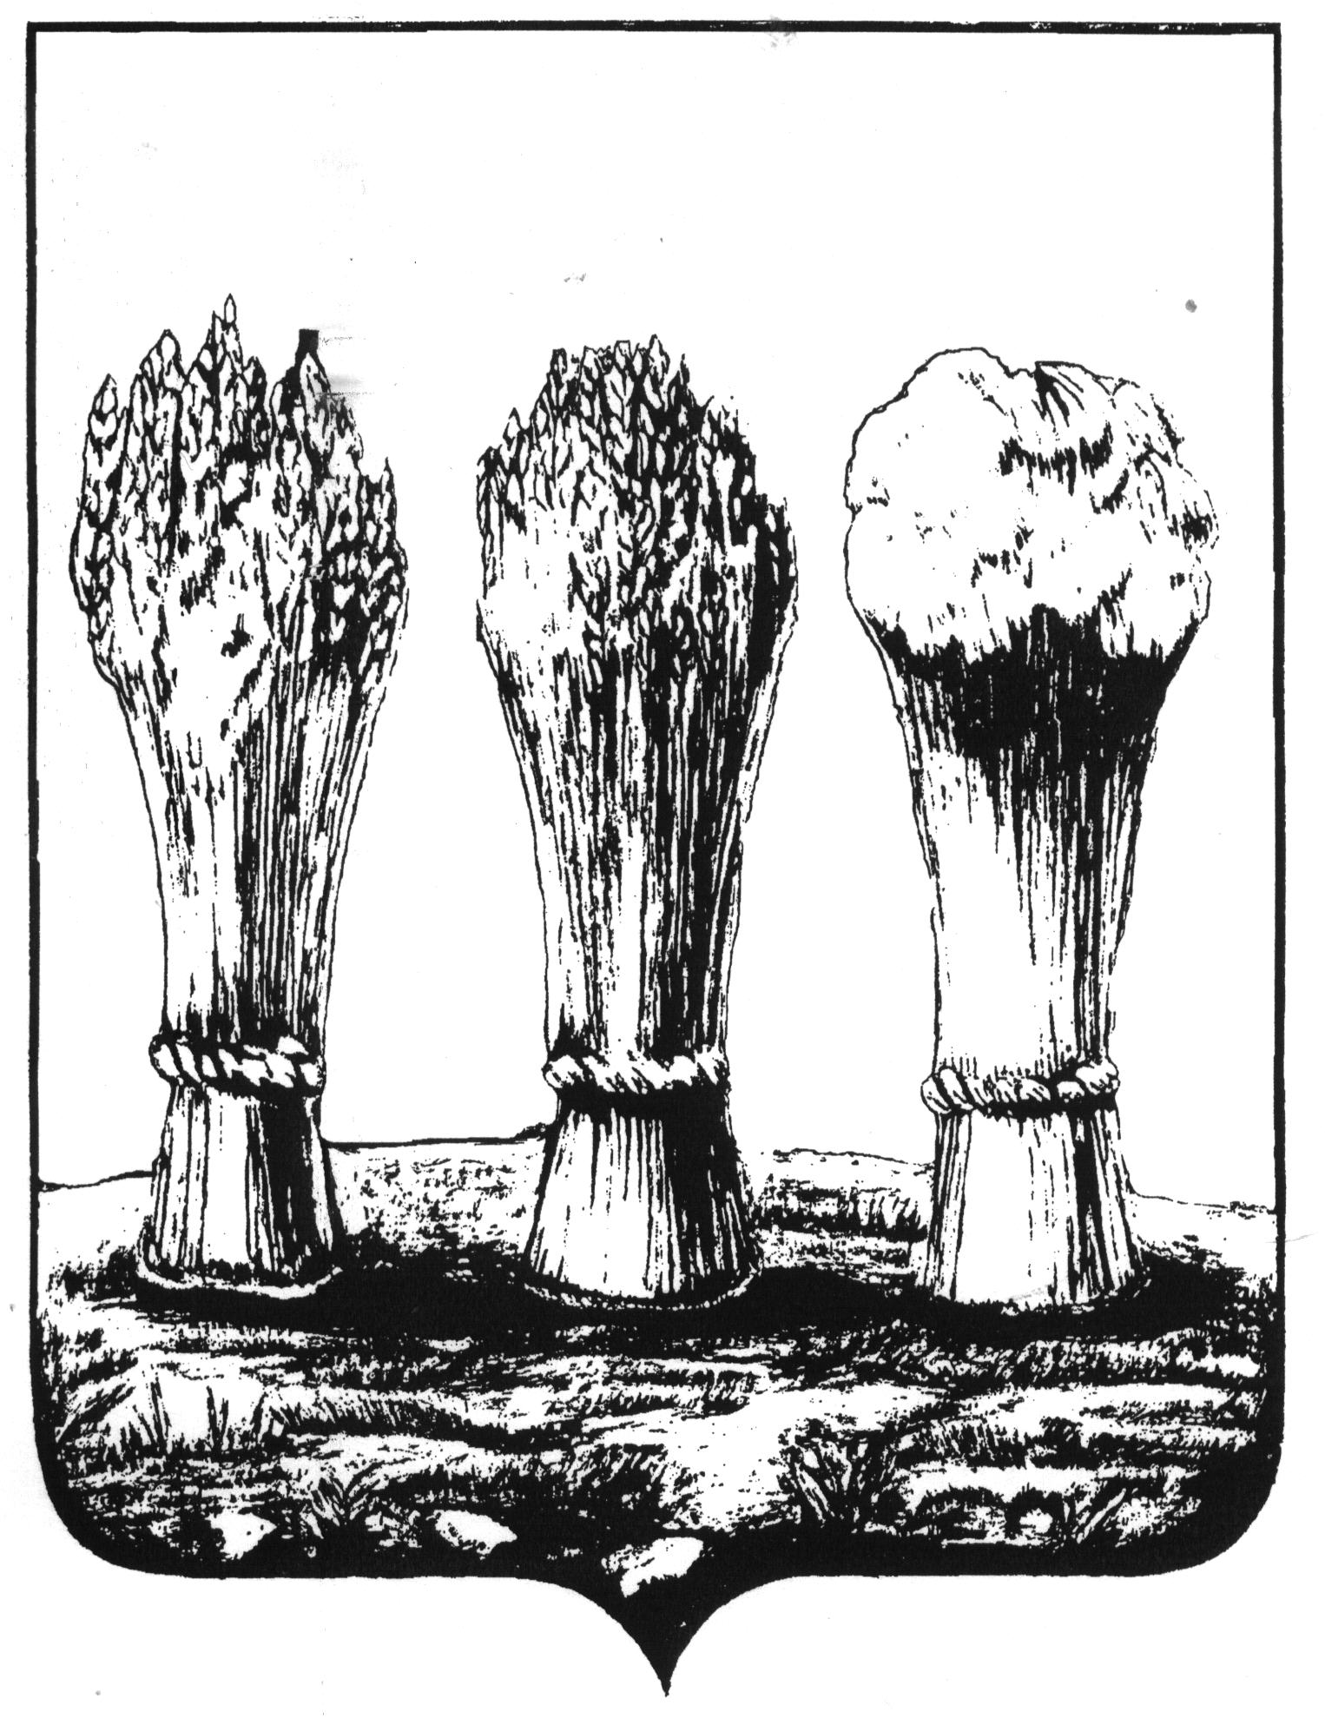

УПРАВЛЕНИЕ ОБРАЗОВАНИЯ ГОРОДА ПЕНЗЫ
муниципальное бюджетное общеобразовательное учреждение
средняя общеобразовательная школа № 67 г. Пензы
(МБОУ СОШ № 67 г. Пензы)

440071, г. Пенза, ул. Лядова, 14 e-mail: school67@guoedu.ru Тел. 41-49-23, 41-54-06
________ № _____________ "____" ____________ 2015 г.

Информация об организации деятельности образовательных
организаций по безопасности дорожного движения
МБОУ СОШ №67 г Пензы

№  п/п | Образовательная организация | Ответственный за работу по БДД в образовательной организации | Автогородок | Детская площадка по БДД (разметка, знаки) | Кабинет БДД | Уголки по БДД | Отряд ЮИД/количество членов/руководитель отряда | Паспорт безопасности дорожного движения(указать дату обновления паспорта)/размещение паспорта на сайте образовательной организации (адрес, ссылка указать обязательно) | Наличие стенда дорожной безопасности образовательного учреждения  (фото обязательно!!!)
1 | МБОУ СОШ №67 г Пензы | 1-4 классы: Серскова Е.А.;  5-11 классы:  Лекаркина Н.В. | Школа прикреплена к Автогородку при МБОУ СОШ № 68 г. Пензы | имеется | - | имеется | - Имеется/ 41 чел/руководитель Сотникова О.Б. ПДО МБОУ ДОД ДЮЦ «Спутник» г. Пензы | 19.10.2015 г  e-mail: school67@guoedu.ru/  безопасность ОУ | В н.в. заказан стенд (находится в производстве)
Информация о наличии у учащихся ОУ светоотражающих элементов
№№  пп | Образовательная организация | Начальная школа |  | Основная школа |  | Средняя школа
№№  пп | Образовательная организация | Количество человек | Количество со светоотражающими элементами на верхней одежде, портфелях и др. | Количество человек | Количество со светоотражающими элементами на верхней одежде, портфелях и др. | Количество человек | Количество со светоотражающими элементами на верхней одежде, портфелях и др.
1 | МБОУ СОШ № 67 г. Пензы | 213 | 213 | 228 | 165 | 37 | 12

Директор школы: И.Ю. Волчкова
Исполнитель: Калитурина С.А., заместитель директора по ВР

